المحاضره الأولى
نظام التشغيل نوافذ
Windows XP
نظام التشغيل (بالإنجليزية: Operating System وتختصر إلى OS‏) هو مجموعة من البرمجيات المسؤولة عن إدارة موارد "عتاد" وبرمجيات الحاسوب،ويمثل وسيط بين المستخدم وعتاد الحاسوب، ويمكننا القول انه مضلة لتشغيل برامج المستخدم، يقوم نظام التشغيل بالمهام الأساسية مثل إدارة وتخصيص مصادر الحاسوب (الذاكرة، القرص الصلب، الوصول للأجهزة الطرفية الملحقة..إلخ)، ترتيب أولوية التعامل مع الأوامر، التحكم في أجهزة الإدخال والإخراج، تسهيل الشبكات، وإدارة الملفات.
الخدمات التي يقدمها
- إدارة العمليات / القرص / وأنظمة الملفات / الشبكات / الأمن / واجهة المستخدم
ومن اشهر أنواعها :
وهي الوسيلة لربط المستخدم بالحاسوب، ومن فوائدها :
- توفر للمستخدم وسيلة للتعامل مع الحاسوب
- تمكن المستخدم من الوصول إلي بيئة تعدد المستخدمين
- تمكن المستخدم من تشغيل التطبيقات.
- تسمح للمستخدم باستعراض الملفات والمجلدات.
متطلبات تشغيل ويندوز
:معالج لا تقل سرعته عن 223 مجيا هيرتز
- ذاكرة لاتقل عن 64 ميجا بايت
- مساحة فارغة من القرص الصلب لا تقل عن 1.5 جيجا بايت
نظام التشغيل نوافذ Windows XP Professional
واجهة نظام التشغيل ( الشاشة الإفتتاحية )
عند الدخول إلى واجهة نوافذ يظهر الشكل التالي

و الذي يحتوي على سطح المكتب (Desktop) و شريط المهام (Task Bar) و الأيقونات (Icons )
يتكون سطح المكتب من:
- الأيقونات و الأيقونات المختصرة
- الأيقونات الأساسية:
جهاز الكمبيوتر My Computer ، المستندات My Documents سلة المهملات Recycle Bin ، الشبكة My Net Work Places
الزر Back ويعني العودة للخلف ، عند الضغط فانك تعود لآخر مجلد فتحته .
الزر UP ويعني الخروج الى المجلد الرئيسي إذا كنت داخل مجلد فرعي
الزر Search يمكنك البحث عن ملف معين او مجلد كمبيوتر عن طريق تحديد مكان البحث
الزر Folder يعني ملف
الزر تراجع Undo يعني التراجع عن لآخر شئ قمت به
الزر خصائص Properties يوضح خصائص الملفات والمجلدات .
الزر قص Cut وهو يقص الملف من مكان لتضعه في مكان آخر
الزر نسخ Copy ويقوم بسخ الملفات ويعمل منها نسخة أخرى .
الزر لصق Past ويستخدم في لصق الملف الذي نسخته أو قمت بقصه
یمكن من خلال :- START MENU تشغيل جميع البرامج التي يتم تحميلها على الجهاز من قبل المستخدم . تغيير إعدادات الساعة والتاريخ معرفة البرامج والملفات المفتوحة البحث عن الملفات تشغيل بعض الأوامر من خلال run معرفة آخر البرامج والملفات التي تم التعامل معها
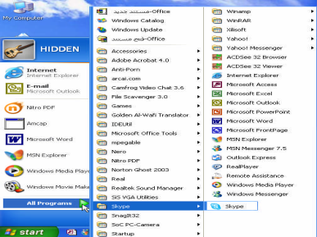
تغيير خلفية سطح المكتب : بزر الفأرة الأيمن علي مكان خالي علي سطح المكتب تظهر القائمة المختصرة ثم اختيار خصائص – تظهر خصائص العرض Display Properties يظهر المربع الحواري التالي نختار desktop
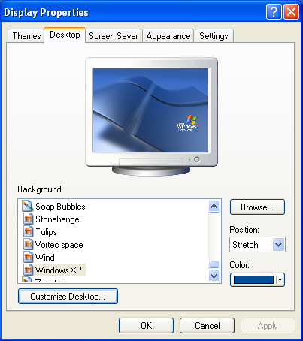
بعد اختيار الصورة المناسبة اختر موافق
تغيير خواص سطح المكتب من خلال مربع الحوار السابق نختار THEMES ويتم من خلالها اختيار شكل سطح المكتب
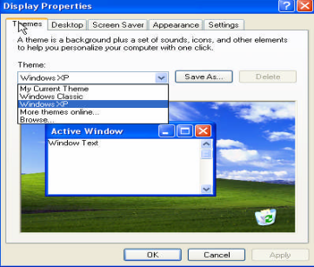
3- SCREEN SAVER ويتم من خلالها اختيارأشكال رسومية تكون حافظة للشاشة إن لم يتم التعامل مع الجهاز لفترة تحدد من قبل المستخدم
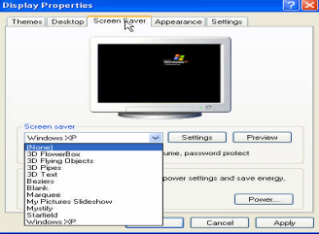

4- APPEARANCE ويتم من خلالها اختيار شكل ولون النوافذ
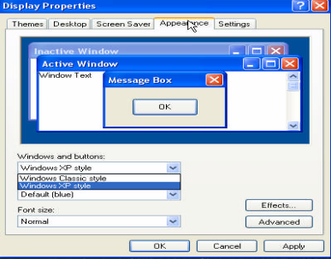
-5 DISPLAY ويتم من خلالها اختيار دقة عرض الشاشة وذلك لتشغيل برامج معينة لعملها تتطلب دقة عرض خاصة
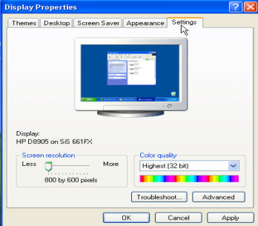
ترتيب الأيقونات علي سطح المكتب :
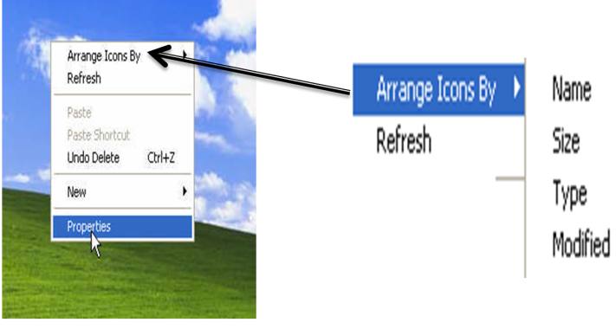

Name الإسم Size الحجم
Type النوع Modified تاريخ أخر تعديل

إنشاء اختصار للبرامج علي سطح المكتب :
إذا كنت ترغب في وضع اختصار لبرنامج معين علي سطح المكتب لسرعة الوصول إليه ولسهولة الاستخدام افتح قائمة ابدأ – بزر الفأرة الأيمن اضغط مع السحب إلي سطح المكتب مع الاستمرار بالضغط ثم افلت زر الفأرة تظهر الرسالة التالية
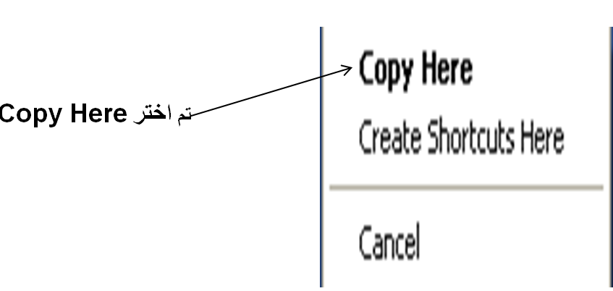
أو بطريقة لأخرى

أو من خلال Create Short Cut من القائمة المختصرة كما يلي :
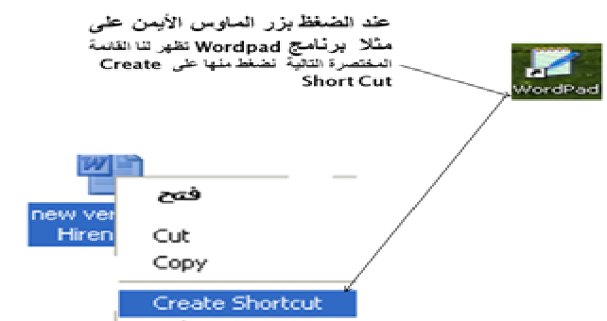

إنشاء اختصار ملف معين علي سطح المكتب : اضغط بزر الفأرة الأيمن علي مكان خالي علي سطح المكتب ثم جديد New
ثم اختيار Short Cut تظهر الرسالة الحوارية التالية :
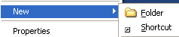

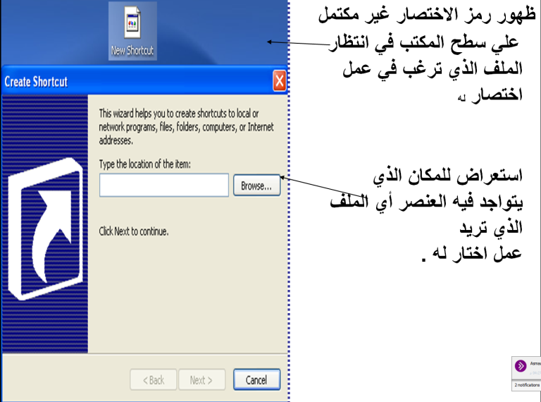
كما تعاملنا مع الملفات يتم التعامل مع المجلدات
عند نقل Moving مجلد من مكان إلي آخر قد يتصادف وجود نفس الاسم عندها تظهر الرسالة التالية هي تخبر أن مجلد موجود بالفعل
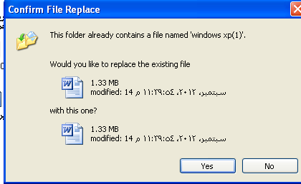
حخ

